第一次课：Spring概念、运行流程
- 分页源码展示、Log4J的使用
- Spring框架的优势 [轻量、无植入、提出框架整合的概念SSH]
- Spring用途: IOC(依赖注入/控制反转) AOP(面向切面) 整合
控制权限从应用程序转移到了IoC容器中。组件不是由应用程序负责创建和配置，而是由IoC容器负责。

- 抽象工厂模式的缺点（利用反射机制）
Class<IGoods> classIGoods=(Class<IGoods>)Class.forName("it.shopping.service.GoodsService");
IGoods goodsService=classIGoods.newInstance();
System.out.println(goodsService.getCountPage(""));
- Spring的属性、构造注入实现

Spring可以包容其它框架,实现框架功能的最大化
Spring IOC: 把类与类之间的依赖, 配置到Spring配置文件中,依靠Spring配置文件来创建和维护, 可以把Spring看作一个大型的 抽象工厂

第二次课：Spring与Struts整合实现
- Spring与Struts 手动获取方式整合(缺点)

  - 由于Action是非单例, 每次都会加载XML配置文件,和实例话一个新的业务逻辑类. 这些统统只需要一份即可，性能差
  - 如果XML配置只需要加载一次.我们可以采用application监听器 项目启动的时候加载即可，并且放到servletContext中。
  - 在action中的业务逻辑类需要设置set方法,才可以依赖注入
- Spring与Struts自动获取方式整合 整合流程：
  - 加载Spring与Struts集成的lib包: Spring WEB、IOC
  - 在Spring配置文件中配置业务bean及依赖。
  - 在web.xml配置监听器 和 正确的applicationContext.xml文件路径（默认在WEB-INF下面）spring 容器在web启动的时候就启动
（在web.xml中配置监听器加载spring容器）。
<context-param>
<param-name>contextConfigLocation</param-name>
<param-value>/WEB-INF/classes/applicationContext.xml</param-value>
</context-param>
<listener>
<listener-class>org.springframework.web.context.ContextLoaderListener</listener-class>
</listener>
org.springframework.web.context.ContextLoaderListener.class
该监听器 生成 spring容器，并且把spring容器放到servletContext
Key: WebApplicationContext.ROOT_WEB_APPLICATION_CONTEXT_ATTRIBUTE
Value:spring容器
  - 导入struts2-spring-plugin-2.1.6.jar 此包可以告诉Action在Spring容器中去查找业务逻辑类
  - 在action中的业务逻辑类需要设置set方法,才可以依赖注入
  - Java web组件（监听器 过滤器 servlet）需要手工编码到ServletContext中取Spring容器。

通过如上配置XML和业务逻辑类,都只实例化一次,提高的性能,所以在applicationContext.xml中只放业务逻辑类和工具类，不放pojo类和action类，因为它们每次生成对象需要新的数据。

Action中依赖的业务类的对象 必须与spring配置文件中的id名一致。也就是说依赖注入是根据配置文件中的id来完成的。怎么完成的：spring框架启动后，所有的配置文件中的所有对象都生成了，以id作为key , 对象作为值，都放到ApplictionContext对象中，然后把该对象放到servletContext中。Action如何找依赖的业务类？action根据依赖的对象名导applictionContext对象中根据key(id)找对应的对象。也就是说action中依赖的对象名如果不与id名称一致，找不到。不是根据类型来找依赖对象的。
- 监听器如何获取业务逻辑类（struts依赖的业务对象可以通过插件自动获取，
但是该插件告诉不了java web组件（servlet 监听器 过滤器）。如果java web组件需要
业务对象，需手工编码去拿。到servletContext中取spring容器。
Spring 监听器配在web.xml上面，自定义的监听器配在下面，自定义的监听器才可以去拿上 spring 容器生成的业务类。
Spring 会把ApplicationContext存入到web的Application中，这样ApplicationContext就只有一份。
  - WebApplicationContext 实现 ApplicationContext ,它是一个子接口,其实就是ApplicationContext在Struts中的应用
  - ContextLoaderListener 它加载了ApplicationContex.xml 并且把它存储到application内置对象中. 所以WebApplicationContextUtils类才可以到application内置对象中去取配置文件
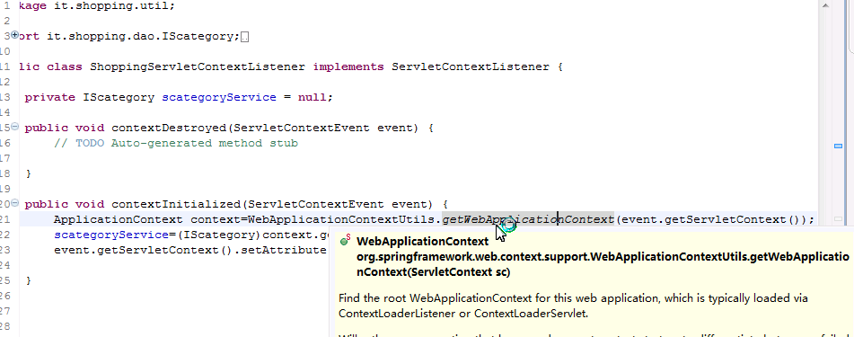

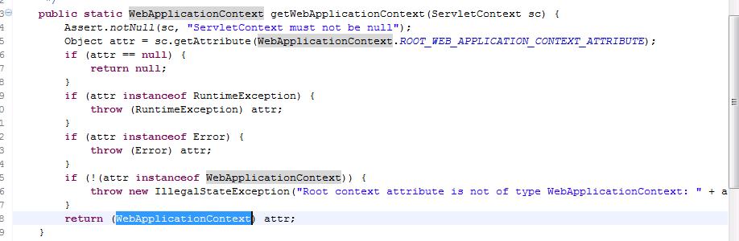

ApplicationContext context=(ApplicationContext)event.getServletContext().getAttribute(WebApplicationContext.ROOT_WEB_APPLICATION_CONTEXT_ATTRIBUTE);
scategoryService=(IScategory)context.getBean("scategoryService");
event.getServletContext().setAttribute("scategorys",scategoryService.queryScategory(""));

监听器获取业务逻辑类，需要手动写代码去拿，而action不需要手动去拿
sc.getAttribute(WebApplicationContext.ROOT_WEB_APPLICATION_CONTEXT_ATTRIBUTE);
ContextLoaderListener 只是一个普通的application监听器,在启动加载而已
ContextLoader:此类完成了spring配置文件的加载，默认加载位置/WEB-INF/classes/applicationContext.xml
public static final String CONFIG_LOCATION_PARAM = "contextConfigLocation";
private static final String DEFAULT_STRATEGIES_PATH = "ContextLoader.properties";
private static final Properties defaultStrategies;

我们使用HibernateTemplate，有一个很重要的原因就在于我们不想直接控制事务，不想直接去获取，打开Session，开始一个事务，处理异常，提交一个事务，最后关闭一个SessionHibernateTemplate 是Hibernate操作进行封装，我们只要简单的条用HibernateTemplate 对象，传入hql和参数，就获得查询接口，至于事务的开启，关闭，都交给HibernateTemplate 对象来处理我们自己只专注于业务，不想去作这些重复而繁琐的操作。我们把这些责任全部委托给了 HibernateTemplate，然后使用声明式的配置来实现这样的功能。如果我们通过类似getSession()这样的方法获得了Session，那就意味着我们放弃了上面所说的一切好处。
在使用Spring的时候 DAO类继承了 HibernateDaoSupport 类又因为HibernateDaoSupport 类里面有个属性 hibernateTemplate;所以就可以进行设置注，也就是Spring的一大优点面向切面式编程，进行设置注入，在Tomcat启动的时候由 Tomcat 加载 ApplicationContext.xml，配置文件给 hibernateTemplate赋值，这样的话就实现了，在使用某个对象之前不用给他实例化

- Spring与Struts整合流程总结：
先加载spring(通过web监听器加载spring容器，在最前面)，然后加载struts(通过web过滤器加载struts容器，把rquest response 加入actionContext)，然后经拦截器拦截(可对ActionContext中数据处理)
请求是action请求，经过struts过滤器，然后创建actionContext（放入所有参数），再到拦截器(可对ActionContext中数据处理)，然后创建action实例，拦截器将actionContext中数据填充action实例数据，通过springstruts插件和spring容器，取相应业务对象给action实例中的业务对象(从spring容器中直接取)，执行请求处理的方法，返回视图。

后面的请求，配置文件不再加载，spring中已有的对象不再创建。在spring容器启动的时候，业务对象就生成了，单例，和http请求无关。

Spring 与Hibernate集成步骤：
- 导入aop ioc、持久层的jar.
- 在xml配置文件中引入aop 和事物管理器
3、持久层框架交给spring管理的配置（之前做法，手工编码使用持久层框架），就是由 spring 去管理sessionFactory 和事务）。
3.1在配置文件中配置事务管理器 HibernateTransactionManager—〉SessionFactory→ configuration 、
3.2配置session→SessionFactory→ configuration
<property name="configLocation" value="classpath:hibernate.cfg.xml"></property>
<property name="configLocation" value="/WEB-INF/classes/hibernate.cfg.xml
"></property>

4、配置切入点和通知，告知是什么类型的事务。
切入点：
<aop:config>
<aop:advisor advice-ref="advice" pointcut="execution(* it.shopping.service.*.*(..))"/>
</aop:config>
通知配置：
<tx:advice id="advice" transaction-manager="transactionManager">
<tx:attributes>
<tx:method name="get*" read-only="true"/>
<tx:method name="save*" propagation="REQUIRED"/>
<tx:method name="delete*" propagation="REQUIRED" />
<tx:method name="update*" propagation="REQUIRED" />
</tx:attributes>
</tx:advice>
5、配置业务bena与依赖。

- String与Hibernate整合切入点：在业务逻辑类里面有很多恒切面的代码,这些代码, 我们可以使用Spring的AOP来动态完成 , 这就需要Spring来管理session→SessionFactory→ configuration 所以我们要把hibernate的链接数据库的配置部分交给spring来管理，spring来管理hibernate配置文件。classpath:代表编译后的class目录
通过LocalSessionFactoryBean拿到的session支持aop.
通过HibernateSessionFactory拿到的session不支持aop
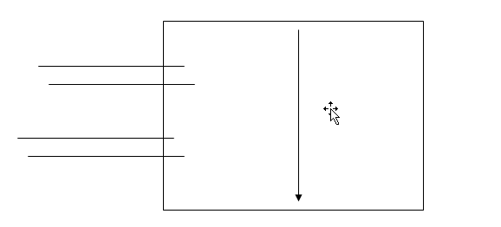
业务类中方法

切入点：
通知：

<!-- 对Hibernate SessionFactory 进行的封装，生成sessionFactory对象，而不是LocalSessionFactoryBean ，这是由FactoryBean类来完成的，为了使sessionFactory对象是单实例-->
<bean id="sessionFactory" class="org.springframework.orm.hibernate3.LocalSessionFactoryBean">
<property name="configLocation" value="classpath:hibernate.cfg.xml" />
</bean>
<!-- 对Hibernate Session进行了封装 ，由spring来管理，可以实现声明式事务-->
<bean id="hibernateTemplate" class="org.springframework.orm.hibernate3.HibernateTemplate">
<property name="sessionFactory" ref="sessionFactory" />
</bean>

hibernateTemplate.delete(new Goods(sgid)) ；无法删除对象。
Goods goods=hibernateTemplate.get(Goods.class, sgid);
hibernateTemplate.delete(goods); 可以删除
delete需要的是一个持久态对象，你传入的是一个瞬态对象，当然没有效果。new的对象肯定是瞬态对象。什么是持久态对象，你从数据库get到的，你save后的
删除的数据必须是你这次session范围内刚刚从数据库取回来的数据，而不能是你刚刚new的对象，即使是与数据库记录相同，也是不可以的。
不知道你删除调用的是hibernate的哪一个函数？注意错误提示中有一个transient entity，表示你传入的应该是个对象，而且是你自己刚刚建的实例，而hibernate的删除只能应用于persist对象
hibernate对象的三种状态，
一。瞬态：刚new出来的对象，特点是无持久化标志，无session关联。
二。持久态：瞬态save后变为持久态，特点是有持久化标志，有session关联。对持久态对象的改变会在提交时同步到数据库。
三。托管态。持久态关联的session关闭后，对象变为托管态。特点有持久化标志，没有关联的session。对托管态的改变不会同步到数据库，除非session.update它。
第三次课：S2SH整合实现
- Spring AOP的原理、实现
  - 目前我们的事务是编程式事务, 事务的开始和结束用代码完成，如果要声明式事务则要Spring来管理configuraction
org.springframework.orm.hibernate3.LocalSessionFactoryBean.class
org.springframework.orm.hibernate3.HibernateTemplate.class
org.springframework.orm.hibernate3.HibernateTransactionManager.class
切面配置：
xmlns:aop=http://www.springframework.org/schema/aop
http://www.springframework.org/schema/aop
http://www.springframework.org/schema/aop/spring-aop-2.5.xsd
通知事务配置：
xmlns:tx=http://www.springframework.org/schema/tx
http://www.springframework.org/schema/tx
http://www.springframework.org/schema/tx/spring-tx-3.0.xsd
- Spring声明事务
<!-- 配置声明式事务 -->
<bean id="transactionManager" class="org.springframework.orm.hibernate3.HibernateTransactionManager">
<property name="sessionFactory" ref="sessionFactory" />
</bean>

<!-- 配置通知,告知是什么类型的事务 -->
<tx:advice id="advice" transaction-manager="transactionManager">
<tx:attributes>
<tx:method name="save*" propagation="REQUIRED"/>
<tx:method name="delete*" propagation="REQUIRED"/>
<tx:method name="update*" propagation="REQUIRED"/>
<tx:method name="*" read-only="true"/>
</tx:attributes>
</tx:advice>

<aop:config>
<aop:advisor advice-ref="advice" pointcut="execution(* it.shopping.service.*.*(..))" />
</aop:config>
//第一个*：有无返回值都可以
//第二个*:所有类名
//第三个*:所有方法名
//..有无参数都可以
声明式事务要注意的两个问题：
1:FactoryBean 是一个工厂类,无论传入是什么类，都可以创建相应的对象，即可以用来创建你想要的任何类型的对象,并且可以设置单例模式。要想一个对象的生成是单例，以后就可以直接使用FactoryBean
LocalSessionFactoryBean 本质上返回的就是SessionFactory类型
2：hibernateTemplate：封装了session，但是有些功能实现不了（不是直接使用session）,就要使用hibernateTemplate回调模式来完成,就是把session送回来，同时该session支持声明式事务，不是回送回来的session不支持声明式事务（即hibernateTemplate.getSessionFactory().openSession()获得的session不支持声明式事务）。可以使用回送回来的session实现hibernateTemplate无法做的事情（就是使用session的方法和属性，比如使用session的分页方法）。

hibernateTemplate.execute(new HibernateCallback(){
public Object doInHibernate(Session session) //该session（回调的session)支持声明式事务的，与前面session工厂创建的session不同，后者不支持。
throws HibernateException, SQLException {
List<Object> goodsList = session
.createQuery(
"FROM Goods g JOIN g.scategory WHERE sgname LIKE :sgname")
.setString("sgname", "%" + sgname + "%")
.setFirstResult((currentPage - 1) * SIZE) // setFirstResult配置要提取的首记录
.setMaxResults(SIZE) // setMaxResults每次加载的记录数
.list();
return goodsList;
}
})

使用hibernateTemplate.execute回调来执行sql
- S2SH集成运行流程分析
容器启动顺序：spring hibernate struts(action依赖业务类，业务类依赖hibernate)
项目启动，web.xml,到拦截器取参数，实例化Action,填充action属性，action依赖业务类，去spring容器中直接取（项目启动的时候所有的业务对象已经实例化好了），执行业务方法的时候，遵循面向切面法则。

在Action属性中定义的业务类名称必须与applicationContext中bean配置的id一致，要set方法注入，否则spring框架无法实例化bean。
其它属性中存放界面数据，需要与界面的对应控件name名称一致，需要set get方法。

启动顺序：

Tomcat加载项目Web.xml--→监听器加载spring→通过IOC加载持久层→过滤器加载struts
Tomcat
URL 路径-- --》物理路径解析
IE：http://localhost:8081/shoppingHibernate/saveGoods.jsp
javascript

Tomcat

Filter拦截（公共代码）
Web项目
Listener（监听的事件发生，公共执行回调代码）

拦截器Interceptor

Action（v控制层）—》struts利用 IOC生成属性数据对象，把界面
数据自动填充到属性---》验证（手工编码或者基于xml配置方式使用正则表达式）—》方法（调用业务对象方法以及工具类方法、跳转视图 ）

result name="input"

项目启动—》加载spring→ 读spring配置文件—》生成所有的bean对象，id作为key ,bean对象作为值，放入到spring容器 applicationContext,把spring容器放入到servletContext中
Key= WebApplicationContext.ROOT_WEB_APPLICATION_CONTEXT_ATTRIBUTE
Value=webApplicationContext。一般情况，bean只有一个实例。

Action对象生成了，业务对象就有了（通过 struts2-spring-plugin-2.1.6.jar，到spring容器中取来，通过action中的set方法注入进来）
Action中方法就可以调用业务对象方法。

业务对象方法要访问数据库？
要用aop技术 ，spring 对持久层的集成。配置切入点 、通知。

Spring 与struts集成
Spring 与hibernate集成。

